Especificación de requisitos de software

Para

Mercedario recetas

Versión 2.0 aprobada

Preparado por Jacobo Solarte, Jerónimo Unigarro

Universidad Cooperativa de Colombia

17/11/2023

Tabla de contenidos

Tabla de contenidos ii

Historial de revisiones ii

1.Introducción 1

1.1 Propósito 1

1.2 Convenciones sobre documentos 1

1.3 Público objetivo y sugerencias de lectura 1

1.4 Alcance del producto 1

1.5 Referencias 1

2.Descripción general 2

2.1 Perspectiva del producto 2

2.2 Funciones del producto 2

2.3 Clases y características de usuario 2

2.4 Entorno operativo 2

2.5 Limitaciones de diseño e implementación 2

2.6 Documentación del usuario 2

2.7 Supuestos y dependencias 3

3.Requisitos de interfaz externa 3

3.1 Interfaces de usuario 3

3.2 Interfaces de hardware 3

3.3 Interfaces de software 3

3.4 Interfaces de comunicación 3

4. Características del sistema 4

4.1 Característica del sistema 1 4

4.2 Característica del sistema 2 (y así sucesivamente) 4

5.Otros requisitos

5.1 Requisitos de rendimiento 5

5.2 Requisitos de seguridad 5

5.3 Requisitos de seguridad 5

5.4 Atributos de calidad del software 5

5.5 Reglas de negocio 5

**Historial de revisiones**

|  |  |  |  |
| --- | --- | --- | --- |
| **Nombre** | **Fecha** | **Motivo de los cambios** | **Version** |
| Jacobo Solarte | 05/09/2023 | Correcciones | 1.0 |
| Jeronimo Unigarro | 06/09/2023 | Correcciones | 1.1 |
| Jacobo Solarte | 07/09/2023 | Correcciones | 1.2 |
| Jacobo Solarte | 09/10/2023 | Se realizó las correcciones, generadas por los compañeros que revisaron el documento | 1.3 |
| Jeronimo Unigarro | 11/10/2023 | Se agrego todo el punto 4 | 1.4 |
| Jacobo Solarte | 11/10/2023 | Correcciones | 1.5 |
| Jacobo Solarte | 16/11/2023 | Se realizo correcciones y punto 5 | 1.6 |
| Jeronimo Unigarro | 16/11/2023 | Correcciones y punto 5 | 2.0 |

# Introducción

## Propósito

El propósito principal de la aplicación es brindar una herramienta para que el restaurante Mercedario gestione eficientemente sus recetas, ingredientes y operaciones relacionadas con la preparación de platos. También se enfatiza la seguridad, la disponibilidad y el rendimiento del sistema para garantizar su funcionamiento eficaz.

## Convenciones de documentos

* En el punto número 1.5 se utilizaron viñetas para resaltar las URLS de los libros que se utilizaron para desarrollar este documento.
* En el punto número 2.3 se utilizaron viñetas para clasificar algunas funciones que puede hacer el chef.
* En el punto número 2.5 resaltamos en negrita la palabra Python para resaltar que es el lenguaje donde se codifico la aplicación.
* En el punto 2.7 se utilizó en negrita supuestos y dependencias para identificar y tener en cuenta los subtítulos con su significado.

## Público objetivo y sugerencias de lectura

Este documento está dirigido a el equipo de desarrollo y skateholders.

## Alcance del producto.

El alcance que tiene este producto es el desarrollo de una aplicación para gestionar cada una de las recetas disponibles en “Mercedario Recetas”. Esto es una aplicación de consola el cual sirve para la creación de recetas, agregar ingredientes a alguna receta, ver la descripción de cada receta, las calorías que aporta cada ingrediente, las calorías totales de la receta, el tiempo de cocción y que el Sistema esté disponible para compras entre las 7 am y 8 pm de lunes a viernes.

## Referencias

Las referencias sacadas para realizar este documento fueron sacadas del Campus de la Universidad Cooperativa de Colombia

* Requirements Engineering and Management for Software Development Projects <https://campusvirtual.ucc.edu.co/d2l/le/enhancedSequenceViewer/579534?url=https%3A%2F%2Fa07daa8f-b6be-4652-b09b-4c1708a52dd7.sequences.api.brightspace.com%2F579534%2Factivity%2F6509919%3FfilterOnDatesAndDepth%3D1>
* Essential-scrum-a-practical-guide-to-the-most-popular-agile-process <https://campusvirtual.ucc.edu.co/d2l/le/enhancedSequenceViewer/579534?url=https%3A%2F%2Fa07daa8f-b6be-4652-b09b-4c1708a52dd7.sequences.api.brightspace.com%2F579534%2Factivity%2F6509921%3FfilterOnDatesAndDepth%3D1>
* Enunciado del Proyecto <https://campusvirtual.ucc.edu.co/d2l/le/enhancedSequenceViewer/579534?url=https%3A%2F%2Fa07daa8f-b6be-4652-b09b-4c1708a52dd7.sequences.api.brightspace.com%2F579534%2Factivity%2F6509922%3FfilterOnDatesAndDepth%3D1>

# Descripción general

## Perspectiva del producto

A continuación, presentaremos el diagrama de contexto del proyecto “Mercedario de recetas”

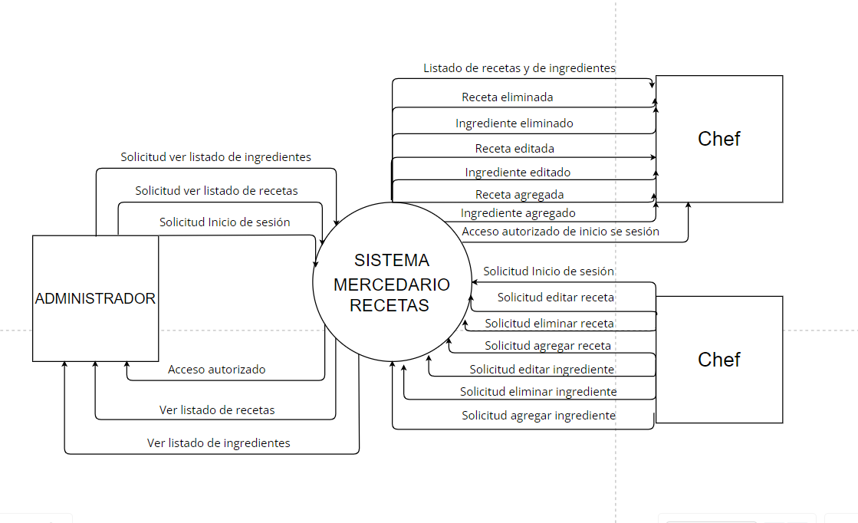

## Funciones del producto

A continuación, presentaremos el diagrama de clases del proyecto “Mercedario de recetas”.

## Clases y características de usuario

En esta aplicación el chef puede hacer diversas cosas como:

* Crear una nueva receta
* Editar una receta
* Eliminar una receta
* Eliminar un ingrediente
* Asignará una cantidad de personas a la cual se realizará dicha receta
* Puede ver el listado de las recetas disponibles

El administrador tiene un poco menos de autoridad en esta aplicación, el administrador solo puede ingresar al sistema y ver la lista de recetas

## Entorno operativo

La aplicación es una aplicación de consola la cual va a ser compatible con cualquier sistema operativo.

## Restricciones de diseño e implementación

Para llevar a cabo la codificación de esta aplicación se necesitó el lenguaje de programación **Python**

## Documentación del usuario

Se va a entregar historias de usuario y manuales de usuario

## Supuestos y dependencias

**Supuestos:** Para poder ejecutar esta aplicación se necesita un servidor para ejecutarlo, el chef y el administrador deben estar capacitados para utilizar el programa, que tenga una conexión a internet.

**Dependencias:** Para que el código funcione debe tener instalado Python.

# Requisitos de interfaz externa

## Interfaces de usuario.

* Todas las pantallas contaran con un menú de funcionalidad
* Todas las pantallas tendrán la tipografía de color negro
* Todas las pantallas contaran con un menú para acceder a casi todas las funcionalidades
* Cada pantalla contara con un breve titulo el cual indicara que función está realizando
* Todos estos títulos estarán acompañados con un breve diseño
* Texto

  Descripción generada automáticamenteTexto

  Descripción generada automáticamenteTexto

  Descripción generada automáticamenteTexto

  Descripción generada automáticamente**Texto

  Descripción generada automáticamente**Texto

  Descripción generada automáticamenteEl inicial tendrá un título acompañado con un breve diseño

A continuación, está el enlace de la wiki donde está el diseño de los mockups.

<https://github.com/JacoboSolarte/IngenieraDeRequisitos-/wiki/Mockup_finales>

## Hardware Interfaces

Para poder ejecutar el proyecto se necesita tener los siguientes componentes de hardware: Teclado, ratón, pantalla, memoria RAM, Disco duro (SSD)

## Software Interfaces

No aplica

## Interfaces de Comunicaciones.

No aplica

# Caracteristicas del Sistema

A continuación, presentaremos las historias de usuario y los mockups.

## Gestion del restaurante

**4.1.1 Inicio de sesión**

**4.1.1.1 Ingresar usuario como chef**

Yo como chef quiero autenticarme mediante un usuario y una contraseña para acceder a las funcionalidades del sistema

**Mockups**

**Criterios de aceptación**

1. El chef tiene que seleccionar en el menú la opción 1 para poder ingresar su usuario
2. Si ingresa una opción diferente a 1 o 2 se reiniciará hasta ingresar las opciones disponibles
3. El chef tiene que completar el formulario de Usuario y contraseña
4. El campo de usuario y contraseña tienen un máximo de caracteres de 20
5. Si el chef ingresa un usuario y contraseña diferente a la asignada, dará un error de usuario o contraseña incorrectos
6. Una vez completado el formulario de usuario y contraseña, presione enter para acceder al sistema
7. El chef deberá ingresar la opción que desea utilizar.
8. Si el chef ingresa una opción diferente dentro del sistema se reiniciará hasta ingresar las opciones disponibles.
9. Si no cumple con todos los campos no podrá continuar con las funcionalidades del sistema y se reiniciará todo
10. Si quiere cerrar sesión, deberá seleccionar en el menú principal, la opción 5 para salir del sistema
11. Para salir del sistema deberá seleccionar la opción 2

**4.1.1.2 Ingresar Usuario Administrador**

Yo como administrador quiero autenticarme mediante un usuario y una contraseña para acceder a las funcionalidades del sistema.

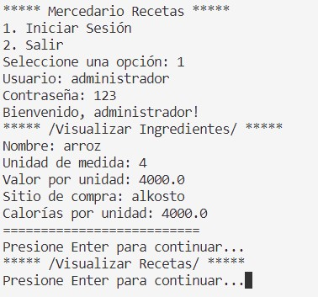**Mockups**

**Criterios de aceptación**

1. El administrador tiene que seleccionar en el menú la opción 1 para poder ingresar su usuario
2. Si ingresa una opción diferente a 1 o 2 se reiniciará hasta ingresar las opciones disponibles
3. El administrador tiene que completar el formulario de Usuario y contraseña
4. El campo de usuario y contraseña tienen un máximo de caracteres de 20
5. Una vez ya acabado de ingresar usuario y contraseña deberá presionar enter para acceder a sus funcionalidades
6. El sistema le arrojara la visualización de ingredientes
7. Deberá presionar enter para poder ver la lista de recetas
8. El administrador tiene que presionar enter para acabar su funcionalidad
9. Para salir del sistema deberá seleccionar la opción 2

**4.1.2 Gestión de receta**

**4.1.2.1. Agregar receta**

Yo como chef del restaurante quiero agregar una nueva receta para tener variedad de recetas

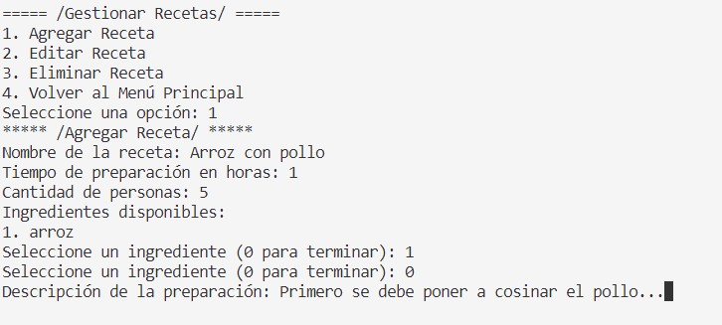**Mockups**

**Criterios de aceptación**

1. El chef tiene que seleccionar la opción 1 para poder agregar la receta
2. El chef deberá llenar los campos de “Nombre de la receta, tiempo de preparación, cantidad de personas, descripción de la receta”
3. Si no cumple con todos los campos no podrá continuar con las funcionalidades del sistema y se reiniciará todo
4. El campo nombre de la receta deberá tener un máximo de caracteres de 50
5. El campo cantidad de personas deberá ser de tipo numérico, sino dará error en el sistema
6. El campo de tiempo de tiempo de preparación deberá ser de tipo numérico
7. Al agregar el ingrediente disponible tendrá que ver el id del ingrediente disponible para poder seleccionarlo y agregarlo
8. Si ingresa una opción diferente a 3 lo llevara a otra funcionalidad o arroja error
9. Para finalizar la agregación de ingredientes, deberá ingresar el numero cero
10. En el campo de descripción de la receta tendrá un máximo de caracteres de 200 caracteres
11. Una vez completado los campos presione ente para finalizar
12. Para volver al menú principal deberá seleccionar la opción 4 para la funcionalidad

**4.1.2.2. Editar receta**

Yo como chef quiero editar una receta existente para poder modificar los detalles de una receta.

**Mockups**

**Criterios de aceptación**

1. El chef tiene que seleccionar la opción 2 para editar una receta
2. Si ingresa una opción diferente a 2 lo llevara a otra funcionalidad o arroja error
3. Si no cumple con todos los campos no podrá continuar con las funcionalidades del sistema y se reiniciará todo
4. El chef deberá ingresar el nombre de la receta a editar
5. Si ingresa un nombre de receta que no esta en el sistema, arrojara un mensaje de receta no disponible
6. El chef deberá llenar los campos de “Nombre de la receta, tiempo de preparación, cantidad de personas, descripción de la receta”
7. El campo deberá tener un máximo de caracteres de 50
8. El campo cantidad de personas deberá ser de tipo numérico, sino dará error en el sistema
9. El campo de tiempo de tiempo de preparación deberá ser de tipo numérico
10. Al editar el ingrediente disponible tendrá que ver el id del ingrediente disponible para poder seleccionarlo y agregarlo
11. Si ingresa un número que no esté disponible arrojara error
12. Para finalizar la agregación de ingredientes, deberá ingresar el numero cero
13. En el campo de descripción de la receta tendrá un máximo de caracteres de 200 caracteres
14. Una vez completado los campos presione ente para finalizar
15. Para volver al menú principal deberá seleccionar la opción 4 para hacer dicha funcionalidad

**4.1.2.2. Eliminar receta**

Yo como chef quiero eliminar una receta existente para eliminar recetas que ya no son necesarias y/o relevantes.

**Mockups**

**Criterios de aceptación**

1. En el menú principal el chef deberá elegir la opción 3 para eliminar una receta
2. Si ingresa una opción diferente a 3 lo llevara a otra funcionalidad o arroja error
3. El chef deberá presionar enter para continuar
4. El chef tiene que completar el campo de nombre de la receta a ingresar
5. Una vez completado el campo presionar enter para eliminar la receta
6. Al eliminar la receta arrojara un mensaje de receta eliminada con éxito
7. Si ingresa incorrecto el nombre de la receta, botara un mensaje de receta no encontrada
8. Presionar enter para continuar y volver a escribir el nombre de la receta que esté disponible
9. Para volver al menú principal deberá seleccionar la opción 4 para hacer dicha funcionalidad

**4.1.3 Gestión de Ingredientes**

* + - 1. **Agregar Ingrediente**

Yo como chef quiero agregar un nuevo ingrediente para mantener un registro actualizado de los ingredientes y su información

**Mockups**

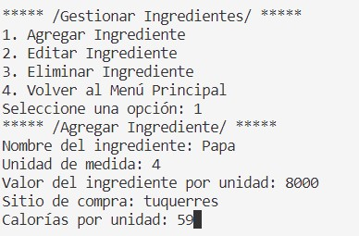

**Criterios de aceptación.**

1. El chef tiene que seleccionar la opción 1 para poder agregar un
2. El chef deberá llenar los campos de “Nombre del ingrediente, unidad de medida, valor del ingrediente por unidad, sitio de compra, calorías por unidad”
3. Si no cumple con todos los campos no podrá continuar con las funcionalidades del sistema y se reiniciará todo
4. El campo nombre del ingrediente deberá tener un máximo de caracteres de 50
5. El campo unidad de medida será de tipo caracteres, deberá tener un máximo de 15 caracteres
6. El campo de unidad de medida deberá ingresar cuantos kilos o gramos compro, por ejemplo (5 kilos o 1000 gramos)
7. El campo de valor del ingrediente deberá ser de tipo numérico
8. Si ingresa una opción diferente a 1 lo llevara a otra funcionalidad o arroja error
9. En el campo de calorías deberá ser de tipo numérico, de lo contrario arrojará error
10. Una vez completado los campos presione ente para finalizar
11. Para volver al menú principal deberá seleccionar la opción 4 para hacer dicha funcionalidad

**4.1.3.2. Editar Ingrediente**

Yo como chef quiero editar la información de un ingrediente existente, para estar actualizados y corregir datos incorrectos.

**Mockups**

**Criterios de aceptación**

1. El chef tiene que seleccionar la opción 2 para editar un ingrediente
2. Si ingresa una opción diferente a 2 lo llevara a otra funcionalidad o arroja error
3. Si no cumple con todos los campos no podrá continuar con las funcionalidades del sistema y se reiniciará todo
4. El chef deberá ingresar el nombre del ingrediente a editar y presionar enter para continuar
5. Si ingresa un nombre del ingrediente no está en el sistema, arrojara un mensaje de ingrediente no disponible
6. El chef deberá llenar los campos de “Nuevo nombre de la receta, nueva unidad de medida, nuevo valor de ingrediente, nuevo sitio de compra, nuevas calorías”
7. El campo nombre del ingrediente deberá tener un máximo de caracteres de 50
8. El campo nueva unidad de medida será de tipo caracteres, deberá tener un máximo de 15 caracteres
9. El campo de unidad de medida deberá ingresar cuantos kilos o gramos compro, por ejemplo (10 kilos o 5000 gramos)
10. El campo de nuevo valor del ingrediente deberá ser de tipo numérico
11. En el campo de nuevas calorías deberá ser de tipo numérico, de lo contrario arrojará error
12. Una vez completado los campos presione ente para finalizar
13. Para volver al menú principal deberá seleccionar la opción 4 para hacer dicha funcionalidad

**4.1.3.3 Eliminar Ingrediente**

Yo como chef quiero eliminar un ingrediente existente para mantener un registro actualizado de los ingredientes y remover ingredientes innecesarios

**Mockups**

**Criterios de aceptación.**

1. En el menú principal el chef deberá elegir la opción 3 para eliminar un ingrediente
2. Si ingresa una opción diferente a 3 lo llevara a otra funcionalidad o arroja error
3. El chef deberá presionar enter para continuar
4. El chef tiene que completar el campo de nombre de ingrediente para eliminar
5. Una vez completado el campo presionar enter para eliminar el ingrediente
6. Al eliminar el ingrediente arrojara un mensaje de ingrediente eliminada con éxito
7. Si ingresa incorrecto el nombre del ingrediente, botara un mensaje de ingrediente no encontrado
8. Presionar enter para continuar y volver a escribir el nombre del ingrediente que esté disponible
9. Para volver al menú principal deberá seleccionar la opción 4 para hacer dicha funcionalidad

**4.1.4. Listado de recetas**

**4.1.4.1 Visualizar receta**

Yo como chef y como administrador quiero poder visualizar el listado de recetas para tener una vista general de las recetas

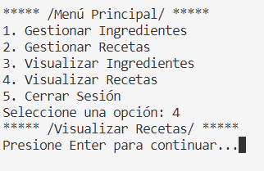 **Mockup**

**Criterios de aceptación**

Deberá seleccionar la opción 4 para ingresar a su funcionalidad.

Si presiona otra opción diferente a 4 lo llevara a otra funcionalidad o a un error

Deberá presionar enter para continuar a las a las diferentes opciones

Si no hay ninguna receta aparecerá la lista vacía

* + 1. **Listado de ingredientes**

**4.1.5.1 Visualizar Ingredientes**

Yo como chef y administrador quiero poder ver la lista de los ingredientes para saber que ingredientes están disponibles

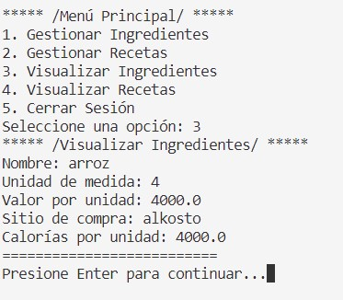 **Mockup**

**Criterios de aceptación**

Deberá seleccionar la opción 3 para ingresar a su funcionalidad.

Si presiona otra opción diferente a 3 lo llevara a otra funcionalidad o a un error

Deberá presionar enter para continuar a las a las diferentes opciones

Si no hay ningún ingrediente aparecerá la lista vacía

# Otros requisitos

## Requisitos no funcionales.

**RQNF 01:** El sistema debe estar altamente disponible para operaciones, especialmente durante el horario de compras especificado (de 7 am a 8 pm de lunes a viernes).

**RQNF 02:** La autenticación de usuarios debe ser segura para proteger las credenciales del administrador y chef.

**RQNF 03:** El sistema debe garantizar la confidencialidad de los datos transmitidos entre las máquinas cliente y el servidor.

**RQNF 04:** La interfaz de usuario debe ser intuitiva y fácil de usar para que el chef pueda gestionar ingredientes y recetas sin dificultades.

**RQNF 05:** La gestión de ingredientes y recetas debe ser eficiente, incluso al agregar, editar o eliminar varios elementos a la vez.

**RQNF 06:** El sistema debe ser capaz de procesar esta información y mostrarla rápidamente al chef.

**RQNF 07:** El sistema debe ser capaz de procesar entre 30 y 100 operaciones por minuto, incluyendo operaciones relacionadas con la preparación de recetas.

## Requisitos significativos de arquitectura

|  |  |
| --- | --- |
| **Disponibilidad - RQNF 01** | El sistema debe estar altamente disponible para operaciones, especialmente durante el horario de compras especificado (de 7 am a 8 pm de lunes a viernes). |
| **Seguridad – RQNF 02** | La autenticación de usuarios debe ser segura para proteger las credenciales del administrador y chef |
| **Seguridad – RQNF 03** | El sistema debe garantizar la confidencialidad de los datos transmitidos entre las máquinas cliente y el servidor |
| **Usabilidad – RQNF 04** | La interfaz de usuario debe ser intuitiva y fácil de usar para que el chef pueda gestionar ingredientes y recetas sin dificultades |
| **Rendimiento – RQNF 05** | La gestión de ingredientes y recetas debe ser eficiente, incluso al agregar, editar o eliminar varios elementos a la vez. |
| **Rendimiento – RQNF 06** | El sistema debe ser capaz de procesar esta información y mostrarla rápidamente al chef. |
| **Escalabilidad – RQNF 07** | El sistema debe ser capaz de procesar entre 30 y 100 operaciones por minuto, incluyendo operaciones relacionadas con la preparación de recetas |

## Escenario de calidad.

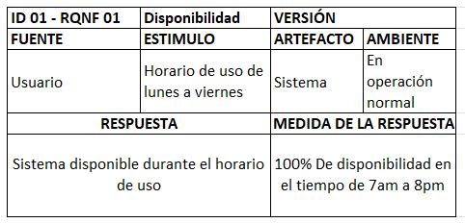A continuación, presentaremos los escenarios de calidad:

**5.4 Árbol de utilidad.**

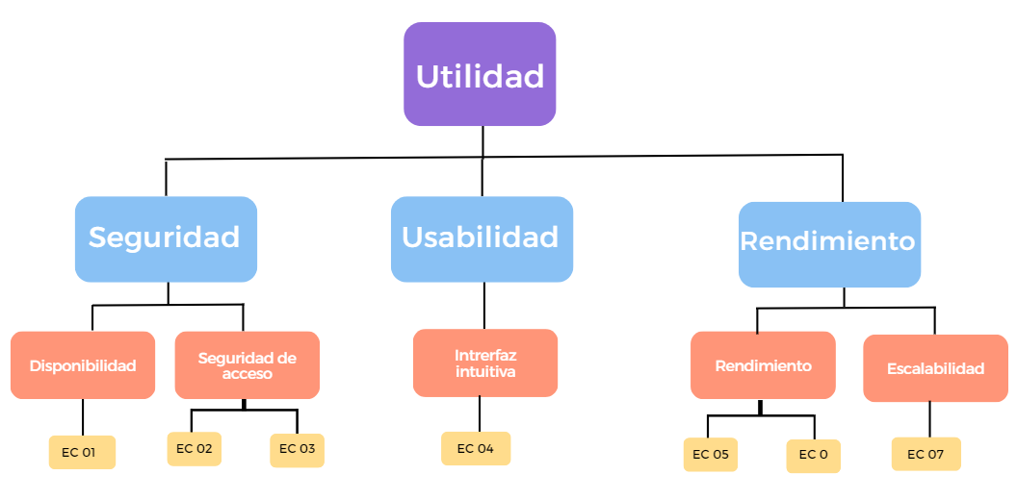 A continuación, presentaremos el árbol de utilidad.